 | 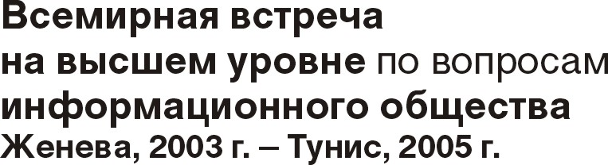 | 
Документ WSIS/PC-2/DT/6(Rev.1)-R
28 февраля 2003 года
Оригинал: английский
Записка Исполнительного секретариата
ПРЕДЛОЖЕНИЕ ОТНОСИТЕЛЬНО СЛЕДУЮЩИХ ЭТАПОВ РАБОТЫ ПОДГКОМ ВВУИО, ВКЛЮЧАЯ МЕЖСЕССИОННЫЙ ПЕРИОД
1 ПодгКом-2 поручает Председателю ПодгКом осуществлять надзор за работой в межсессионный период, в том числе в июле 2003 года провести собрание официальной межправительственной редакционной группы открытого состава продолжительностью пять дней. ПодгКом-2 поручает редакционной группе вести переговоры. В соответствии с Правилами процедуры ПодгКом это собрание должно быть открыто для наблюдателей.
2 ПодгКом-2 поручает председателю Рабочей группы Подкомитета 2 включить замечания, полученные до 28 февраля 2003 года, в базовый рабочий документ, как рекомендуется в отчете Подкомитета 2. Эти документы следует свести воедино, доработать и оформить в соответствии с нормами и формулировками, принятыми в отношении проводимых Организацией Объединенных Наций встреч на высшем уровне. Указанные документы будут размещены на Web-сайте ВВУИО 21 марта 2003 года.
3 ПодгКом-2 принимает решение создать на основании членского состава Бюро межсессионный механизм для дальнейшей доработки документов к собранию вышеупомянутой редакционной группы. Итоги каждого собрания будут размещаться на Web-сайте ВВУИО.
4 Окончательным итогом работы межсессионного механизма явится базовый рабочий документ, который будет обсуждаться на собрании в июле.
5 Дополнительные замечания к базовому рабочему документу можно представлять в электронном виде до конца мая. Все замечания будут размещаться на Web-сайте ВВУИО.
6 ПодгКом-2 поручает Секретариату подготовить справочный документ, в котором содержались бы замечания, упомянутые в пункте 5, и с помощью которого было бы легко определить, в какой раздел базового рабочего документа следует включить эти вклады.
7 Две недели работы ПодгКом-3 будут полностью посвящены переговорам по всем относящимся к Встрече на высшем уровне вопросам. Все документы (повестка дня, план распределения времени и т. п.) должны быть распространены до начала собрания ПодКом-3.
8 Составленный по итогам собрания ПодгКом-3 документ должен быть достаточно тщательно подготовлен, чтобы руководители государств и правительств могли им руководствоваться при подготовке к Встрече на высшем уровне.
9 Исполнительный секретариат и правительство принимающей страны составят план предшествующих Встрече в Женеве мероприятий, который должен быть безотлагательно распространен. План мероприятий должен включать:
– описание основных подготовительных мероприятий к Встрече на высшем уровне;
– описание всех сопутствующих мероприятий, относящихся к Встрече на высшем уровне.

